10.3 物体的浮沉条件及应用
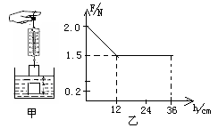
一、图像题：
1、如图甲，用一弹簧秤力计挂着一实心圆柱体，圆柱体的底面刚好与水面
接触（未浸入水），然后将其逐渐浸入水中，图乙是弹簧秤力计示数随圆柱
体逐渐浸入水中的深度变化情况，求（g=10N/kg）
（1）圆柱体的重力；
（2）圆柱体受到的最大浮力；
（3）圆柱体的密度；
（4）圆柱体的高度

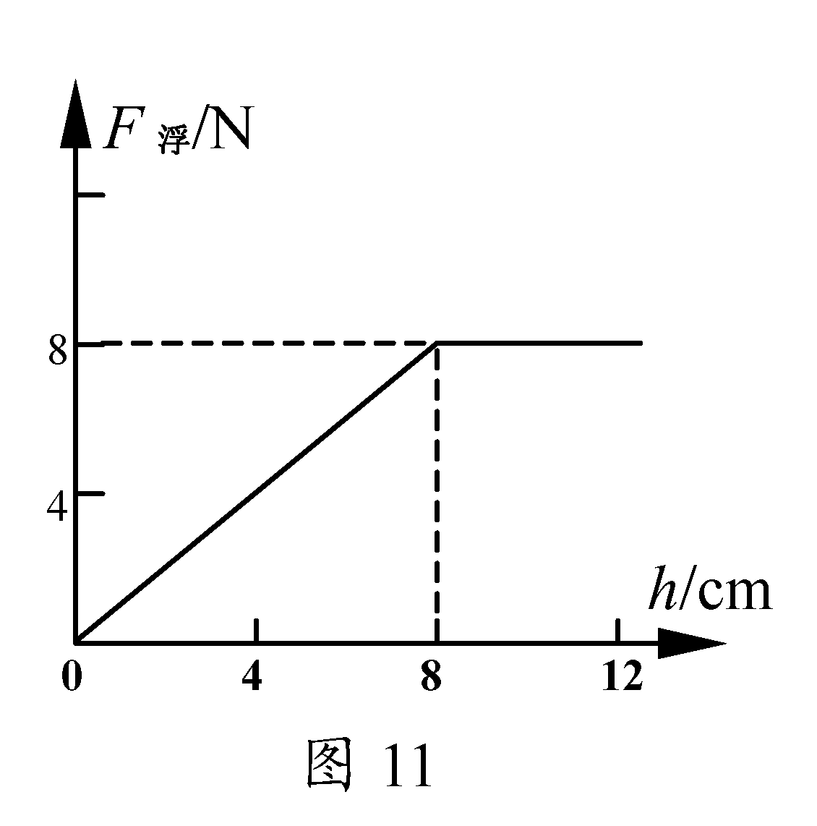
2、物理兴趣小组同学对物体的浮沉条件进行研究。在一个重为4N，底面积为200cm²的圆柱形薄壁玻璃容器底部，放一个边长为1 0cm。的正方体物块，然后逐渐向容器中倒水(水始终未溢出)。通过测量容器中水的深度h，分别计
算出该物块所受到的浮力F_{浮}，并绘制了如图11所示的图像。请解答下列问题。
（1）当水深分别为6cm和10cm时，物块受到的浮力分别是多少？
（2）物块的密度是多少？
(3) 当容器中水的深度为8cm时，此时容器对水平桌面的压强是多少?

二、 物体的浮沉条件（物体要全部浸没在液体或气体中）：
填写表格：
现象 | 受力的条件 | 密度的条件 | V_{排}与V_{物}的关系
上浮 |  |  | V_{排}=V_{物}
下沉
悬浮
漂浮
.物体浮沉条件的应用：
1. 潜水艇靠改变 来实现浮沉的。水中的鱼是靠改变 来实现浮与沉的。
2. 探测气球（飞艇）是通过改变 来达到浮力大于重力而上浮及浮力小于重力而下降。
3、轮船是利用的 条件。
三、判断物体的浮沉情况：
1．某物体重0.6N，把它放入盛满水的烧杯中，溢出0.3N的水，（1）物体受到的浮力，（2）物体静止后在水中的状态怎样？

2．重为5N的铁球，体积为0.6dm³，轻轻放入盛满水容器中，待球静止后，球处于什么状态？球受到的浮力为多少N
若将此球放入酒精中静止后能排出酒精的质量是多少g。

3．重6N体积为0.4dm³的金属球，浸没在水中松手后球将 （填“下沉、上浮、悬浮”），在此过程中球受到水的压强将 （变大、变小、不变）， 静止时受到的浮力为多少N。

4、把质量为790g的实心铁块分别放入水银中和水中，待铁块静止时受到的浮力分别是多少N？（ρ_{水银}=13.6×10³kg/m³ ， ρ_{铁}=7.9×10³kg/m³）
比较浮力大小的方法二：利用浮沉条件比较浮力的大小：【当用F_{浮}=ρ_{液}V_{排}g不能比较的情况下，
用采用浮沉条件进行 比较】
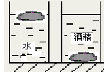
1、如图，冰漂浮在水面上，沉于酒精中，则下列说法正确的是 （ ）
A．冰受到水的浮力小于冰受到酒精的浮力
B．冰受到水的浮力等于冰的重力大小
C．冰受到酒精的浮力等于冰的重力大小
D．冰受到酒精的浮力大于冰的重力大小
2． 小明在课外活动中用三块大小相同的橡皮泥做成小船，把它们放在盛有水的水槽中，
然后往小船内放入不同重量的物体，它们均能漂浮在水面上，如图5所示。针对此现象，
下列说法正确的是 （ ）
A．三只小船受到的浮力相等
B．三只小船底面受到的压力相等
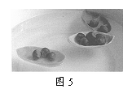
C．小船所装物体越重，受到的浮力越大
D．小船所装物体越轻，受到的浮力越大
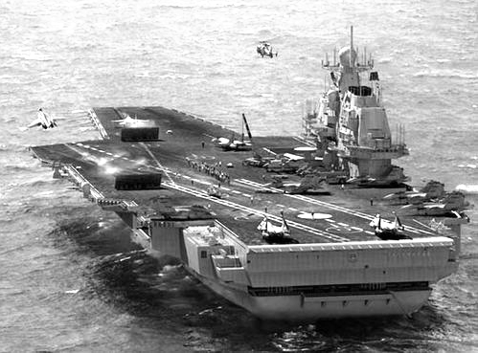
3．目前，制造中国自己航母的呼声越来越高，如图5所示是某位网友提供的中国航母的设想图。
图5
一艘航母的舰载机飞离航母后，则有 （ ）
A．航母将上浮，所受浮力减小 ，受到水的压强减小
B．航母将下沉，所受浮力增大 ，受到水的压强变大
C．航母将下沉，所受浮力减小， 受到水的压强不变
D．航母始终漂浮，所受浮力不变， 受到水的压强不变
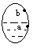
4． 轮船从长江驶入东海，受到的浮力将 ，排开水的体积将 （选填“不变、变大、变小”）。
5．潜水艇从长江驶入东海，受到的浮力将 （选填“不变、变大、变小”）应怎样调节水箱中的水位？
答 （选填“应将水箱中的水排出”或“应向水箱中注水”）；当潜水艇在东海时，水箱中的
水位是在图中的 点。
6、把质量相等的实心铁球和铝球都放到水银中，当求静止后受到的浮力F_{铁} F_{铝} ，若将它们放到水中，静止后受到的浮力
F_{铁} F_{铝}（ρ_{水银>}ρ_{铁}>ρ_{铝}>ρ_{水}，两空均选填“>”、“<”、“=”）
7、小明看到鸡蛋浮在盐水面上，他沿杯壁缓慢加入清水使鸡蛋下沉。在此过程中，鸡蛋受到的浮力F随时间t变化图像可能是下图中的（ ）
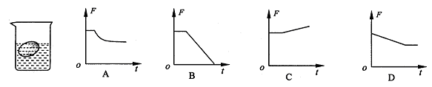

利用浮沉条件判断密度、浮力、物重大小及浮沉情况、液体压强的大小：
1．小晴在清洗苹果和梨子时，发现苹果漂浮在水面，而梨子却沉到水底。对此，她做出了如下推断，其中正确的是 （ ）
A. 梨子所受的浮力一定比梨子所受的重力大 B. 梨子所受的浮力一定比梨子所受的重力小
C. 苹果所受的浮力一定比苹果所受的重力大 D. 苹果所受的浮力一定比苹果所受的重力小
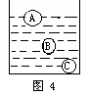
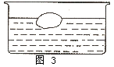
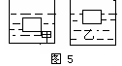

2. 如图4所示，质量相等的A、B、C.三个小球，下列说法正确的是 （ ）
A. 如果三个小球都是空心的，则它们的体积可能相等 B. 如果三个小球都是空心的，则它们所受的浮力大小关系为F_{A}>F_{B}>F_{C}
C. 如果三个小球都是实心的，则它们密度大小关系ρ_{A}>ρ_{B}>ρ_{C} D .如果三个小球的材料相同，则A、B两球一定是空心的
3、体积相等的木块和铁块都浸没在水中，松手后木块上浮，铁块下沉。是因为 （ ）
A. 木块受到的浮力大于铁块受到的浮力 B. 木块比铁块轻
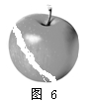
C. 木块受到的浮力大于它的重力，铁块受到的浮力小于它的重力 D. 以上说法都正确
4 上题中木块与铁块静止后受到的浮力F_{木} F_{铁}。（填<、>、=）
5. 如图5所示，同一物体浸在甲、乙两种不同的液体中，物体受到的浮力分别为F_{甲}和F_{乙}，液体密度
分别为ρ_{甲}ρ_{乙}，则下列说法正确的是 （ ）
A . F_{甲}=F_{乙}，ρ_{甲}=ρ_{乙} B . F_{甲}=F_{乙}，ρ_{甲}<ρ_{乙} C. F_{甲}<F_{乙}，ρ_{甲}=ρ_{乙} D. F_{甲}>F_{乙}，ρ_{甲}>ρ_{乙}
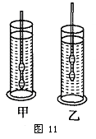
6、 质量均匀的物体悬浮在水中，如果将此物体截成大小不等的两块，则 （ ）
A. 大块下沉，小块上浮 B. 两块都下沉 C. 两块都上浮 D. 两块都悬浮
7．如图6苹果放在水中，悬浮与水中，则苹果的平均密度为 kg/m³若将苹果切成大小两块，
再将小块放在水中，发现小块沉入水底，据此现象可推断，若将大块放在水中，松手后将会
（选填“上浮、下沉、悬浮”）。
8．密度计是用来测量液体密度的仪器，测量时漂浮在被测液体中，如图11，用同一支密度计分别测
量甲、乙两种液体的密度，则密度计在两种液体里受到的浮力F_{甲} F_{乙}，两种液体的密度p_{甲} p_{乙}
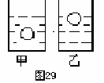
（均选填“>”“＝”或“<”）.
9、如图29同一物体放入甲、乙两种液体中，则物体受到的浮力及液体对容器底部
的压强关系是 （ ）
A. F_{甲}>F_{乙}，P_{甲}=P_{乙} B. F_{甲}=F_{乙}，P_{甲}>P_{乙}
C F_{甲}=F_{乙}，P_{甲}<P_{乙} D. F_{甲}<F_{乙}，P_{甲}=P_{乙}
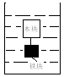
10、如图所示将连接木块与石块的细线剪断，则水对容器底的压强将 。
（选填“变大、变小、不变”）
11、一个重为0.5N的物体放入盛满水的烧杯中，最后溢出0.3N的水，则物体在水中
所处的状态及受到的浮力分别是 （ ）
A、漂浮，0.5N B悬浮，0.3N C、沉底，0.3N D、沉底，0.5N
12、把重5N，体积为600cm³的物体投入足量水中，若不计水的阻力，当物体静止时，物体受到的浮力及所处的状态是 （ ）
A、6N ，漂浮 B、5N，悬浮 C、5N，漂浮 D、6N，沉底
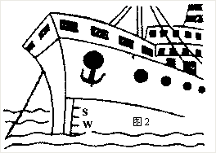
13、在远洋轮船的船舷上,都漆着五条"吃水线",又称"载重线",如图2所示.其中标有W
的是北大西洋载重线,标有S的是印度洋载重线.当船从北大西洋驶向印度洋时,轮船
受到的浮力以及北大西洋与印度洋的海水密度ρ₁和ρ₂的关系,有 （ ）
A.浮力增大,ρ₁＝ρ₂ B.浮力减小,ρ₁＝ρ₂
C.浮力不变,ρ₁>ρ₂ D.浮力不变,ρ₁<ρ₂
14. 如图所示，甲、乙、丙三个实心小球分别在不同的液体中静止，三个球的体积关系
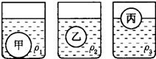
是V_{甲}>V_{乙}=V_{丙}，三种液体的密度关系是ρ₁=ρ₂>ρ₃。则三个球的重力、密度的大小关系
应该为 （ ）
A. G_{甲}=G_{乙}>G_{丙}，ρ_{甲}>ρ_{乙}>ρ_{丙} B. G_{甲}>G_{乙}>G_{丙}，ρ_{甲}>ρ_{乙}>ρ_{丙}
C. G_{甲}>G_{乙}=G_{丙}，ρ_{甲}>ρ_{乙}=ρ_{丙} D. G_{甲}>G_{乙}>G_{丙}，ρ_{甲}=ρ_{乙}>ρ_{丙}
15.一只新鲜的鸡蛋，沉在盛有水的烧杯里，要使鸡蛋离开杯底上浮，那么可以采用的办法是: ( )
A.加水 B.加石块 C.加食盐 D.加酒精
16．把一个质量为30g、体积为50cm³的物块轻放人盛满水的烧杯中，当物块静止时，下列说法中正确的是 （ ）
A．溢出水的质量为30g，水对杯底的压强变大 B．溢出水的质量为30g，水对杯底的压强不变
C. 溢出水的质量为50g，水对杯底的压强变大 D．溢出水的质量为50g，水对杯底的压强不变
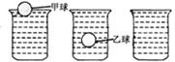
17、如图所示，三个完全相同的杯子盛满水，然后将甲、乙两球分别放入两个杯子中，甲球浮在
水面，而乙球可以停在水中的任何位置，则三个杯子的总重量哪个大 （ ）
A．放甲球的杯子最大 B．放乙球的杯子最大 C．没放球的杯子最大 D．三个杯子一样大
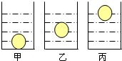
18、如图所示，甲、乙、丙三个相同容器放在水平桌面上，将同一个小球先后放在三
个容器液体中，此时液面高度相同，比较小球受到的浮力与液体对容器底的压强（ ）
A．F_{甲}=F_{乙}=F_{丙}，P_{甲}=P_{乙}=P_{丙} B．F_{甲}＞F_{乙}＞P_{丙}，P_{甲}＞P_{乙}＞P_{丙}
C．F_{甲}＜F_{乙}=F_{丙}， P_{甲}＜P_{乙}＜P_{丙} D． F_{甲}＜F_{乙}=F_{丙}， P_{甲}＜P_{乙}=P_{丙}

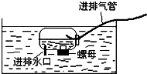
19．用塑料瓶、透明胶带、螺母、麦管（或塑料管）、容器和水等，按图制作了一只潜水艇模型．
为使潜水艇下沉，则必须从进排气管处 （吹气/吸气），潜水艇在下沉的过程中所受到
水的压强 （减小/不变/增大）．
30．长方体物块A、B的高和底面积如图甲所示。把它们放在水中时，静止后如图乙所示。
则在乙图中，A、B两物块下表面受到水的压强P_{A} P_{B}。按图甲把A、B两物块放在水平
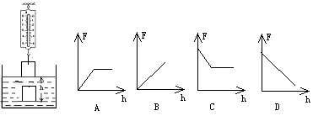
地面上时，对地面的压强P_{A} P_{B}。
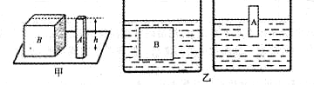

20．如图铁块在水中受到的浮力大小F与铁块下表面在水中深度h关系的图像是 （ ）
上题中弹簧测力计的示数F铁块下表面在水中深度h关系的图像是 （ ）
21、如图所示，用弹簧测力计悬挂一铁球浸入到淡盐水中，要使弹簧测力计示数变大，应向烧杯中加入 （ ）
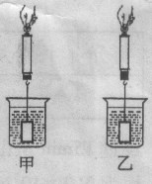
A、酱油 B、酒精 C、硫酸 D、盐
22、如图所示，用弹簧测力计挂着同一铁块先后浸没在甲、乙两种液体中（与杯底均未接触），
观察到在乙液体中时，弹簧测力计示数较大，则该铁块在甲、乙两种液体中所受浮力的大小相
比较是： ，甲、乙两种液体的密度大小相比较是： 。（以上两空选填“甲大”、
“乙大”或“一样大”）。

实验探究浮沉条件;
23．为了探究物体的浮沉条件，实验室提供了如下器材：弹簧测力计、量筒、烧杯、金属块、木块、
细线、水及细毛衣针两根．
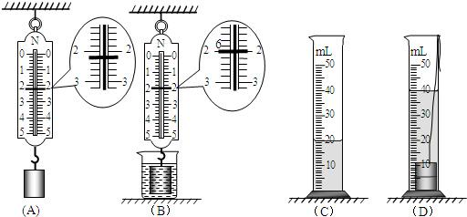

第一小组：探究铜块的下沉条件．实验中，他们用两种方法测量了铜块受到的浮力：
方法1：称重法．测量过程及示数如图甲所示，则铜块所受的浮力为 N．
方法2：阿基米德原理法．测量过程与示数如图乙所示，则铜块排开水的体积为 mL，根据F浮=G排=ρ水gV排可计算出浮力．通过比较铜块受到的 的大小，可得出铜块浸没在水中下沉的条件是 ．
第二小组：探究蜡块上浮的条件．先测量蜡块的重力，再测量蜡块浸没时的浮力，你准备选用第一组上述两方法中的方法 （填“1”或“2”），并简要说明操作中还应采取的措施： ．然后通过比较 的大小，得出物体上浮的条件。

